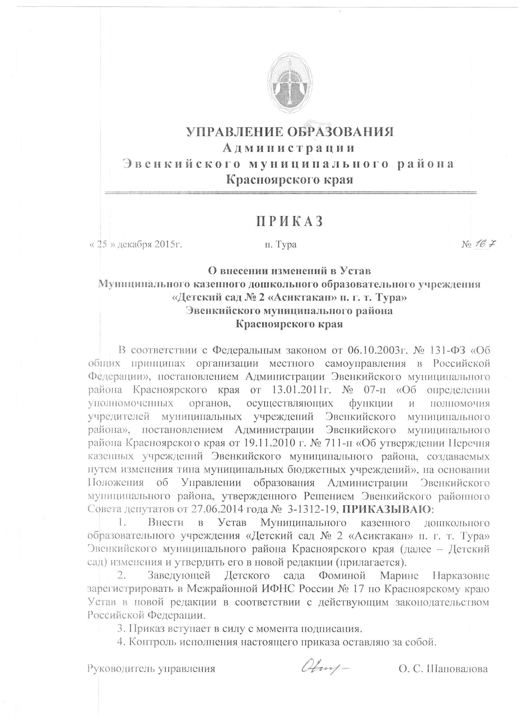

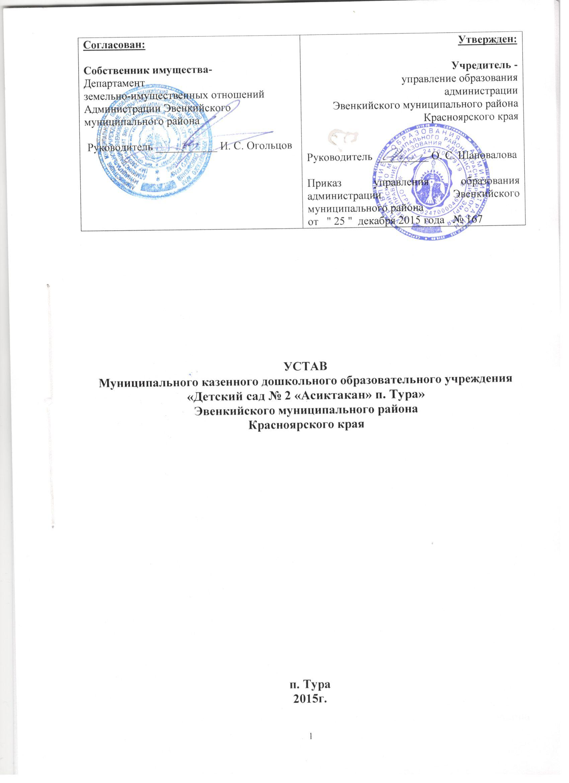

ГЛАВА 1. ОБЩИЕ ПОЛОЖЕНИЯ
1.1 Муниципальное казенное дошкольное образовательное учреждение «Детский сад № 2 «Асиктакан» п. Тура» Эвенкийского муниципального района Красноярского края, именуемое в дальнейшем «Детский сад» или «Образовательная организация», является образовательным учреждением, реализующим основную общеобразовательную программу дошкольного образования в группах общеразвивающей направленности, финансируется за счет бюджета Эвенкийского муниципального района Красноярского края по утвержденной Учредителем бюджетной смете при казначейской системе исполнения бюджета. Детский сад является преемником Муниципального казенного дошкольного образовательного учреждения «Детский сад № 2 «Асиктакан» п.г.т.Тура» Эвенкийского муниципального района Красноярского края, его прав и обязанностей.
Настоящий Устав Детского сада принят в соответствии с законодательством Российской Федерации, а также в связи с принятием Федерального закона от 29.12.2012г. № 273-ФЗ «Об образовании в Российской Федерации» (далее - ФЗ «Об образовании»).
Полное наименование образовательной организации: Муниципальное казённое дошкольное образовательное учреждение «Детский сад № 2 «Асиктакан» п. Тура» Эвенкийского муниципального района Красноярского края.
Сокращенное наименование образовательной организации: МКДОУ «Детский сад № 2 «Асиктакан» п. Тура» ЭМР.
1.2. До середины января 2006г. Детский сад был Государственным дошкольным образовательным учреждением «Детский сад № 2 «Асиктакан» поселка Тура», а с 10.01.2006г. на основании постановления Администрации Эвенкийского автономного округа от 17.10.2005г. № 358 и постановления Администрации Эвенкийского муниципального района от 22.12.2005г. № 03 Детский сад был переименован из Государственного дошкольного образовательного учреждения «Детский сад № 2 «Асиктакан» поселка Тура» в Муниципальное дошкольное образовательное учреждение «Детский сад № 2 «Асиктакан» поселка Тура» Эвенкийского муниципального района Эвенкийского автономного округа.
С 04.07.2007г. на основании приказа Департамента земельно-имущественных отношений Администрации Эвенкийского муниципального района Красноярского края от 25.06.2007г. № 150 Детский сад переименован из Муниципального дошкольного образовательного учреждения «Детский сад № 2 «Асиктакан поселка Тура» Эвенкийского муниципального района Эвенкийского автономного округа в Муниципальное дошкольное образовательное учреждение «Детский сад № 2 «Асиктакан» п. г. т. Тура» Эвенкийского муниципального района Красноярского края.
На основании постановления Администрации Эвенкийского муниципального района от 19.11.2010г. № 711 «Об утверждении Перечня казенных учреждений Эвенкийского муниципального района, создаваемых путем изменения типа муниципальных бюджетных учреждений» Муниципальное дошкольное образовательное учреждение «Детский сад № 2 «Асиктакан» п. г. т. Тура» Эвенкийского муниципального района Красноярского края переименовано в Муниципальное казенное дошкольное образовательное учреждение «Детский сад № 2 «Асиктакан» п. г. т. Тура» Эвенкийского муниципального района Красноярского края.
1.3. Учредителем и собственником имущества Детского сада является муниципальное образование Эвенкийский муниципальный район.
1.3.1 Функции и полномочия Учредителя Детского сада осуществляет управление образования Администрации Эвенкийского муниципального района Красноярского края (далее - Учредитель) в соответствии с действующим законодательством Российской Федерации и правовыми актами Эвенкийского муниципального района и осуществляющее бюджетные полномочия главного распорядителя бюджетных средств.
Место нахождения Учредителя: 648000, Россия, Красноярский край, Эвенкийский район, п. Тура, ул. Советская, 2.
1.3.2. Функции и полномочия собственника имущества Детского сада осуществляет уполномоченный орган по управлению и распоряжению муниципальным имуществом Эвенкийского муниципального района - Департамент земельно-имущественных отношений администрации Эвенкийского муниципального района (далее - Уполномоченный орган) в соответствии с действующим законодательством Российской Федерации и правовыми актами Эвенкийского муниципального района.
1.4. Детский сад самостоятелен в формировании своей структуры. Детский сад вправе создавать структурные подразделения по согласованию с Учредителем. Правовой статус и функции структурных подразделений Детского сада, определяются Положениями о соответствующих структурных подразделениях, которые утверждаются локальными нормативными актами Детского сада.
Структурные подразделения Образовательного учреждения не являются юридическими лицами и действуют на основании Устава и Положения о структурном подразделении.
1.5. Детский сад для достижения целей своей деятельности вправе приобретать и осуществлять имущественные и неимущественные права, нести обязанности, быть истцом и ответчиком в арбитражном, третейском судах, судах общей юрисдикции в соответствии с действующим законодательством Российской Федерации.
1.6. Детский сад по своей организационно-правовой форме является казенным учреждением, по типу образовательной организации – дошкольным образовательным учреждением.
1.7. Место нахождения Детского сада: 648000, Россия, Красноярский край, Эвенкийский район, п. Тура, ул. Борисова, д. 32.
1.8. Требования к оформлению реквизитов документов Детского сада устанавливаются Государственным стандартом РФ ГОСТ Р 6.30-2003
"Унифицированные системы документации. Унифицированная система организационно-распорядительной документации. Требования к оформлению документов", принятым и введенным в действие постановлением Госстандарта РФ от 3 марта 2003 г. № 65-ст.
1.9. Детский сад при организации и обеспечении работы своих архивов руководствуется «Основными правилами работы архивов организаций, одобренных решением Коллегии Росархива от 6 февраля 2002г.

ГЛАВА 2. ПРАВОВОЕ ПОЛОЖЕНИЕ И ОТВЕТСТВЕННОСТЬ ОБРАЗОВАТЕЛЬНОЙ ОРГАНИЗАЦИИ
2.1. Детский сад обеспечивает выполнение функций казенных учреждений, в том числе оказание государственных (муниципальных услуг) (выполнение работ) физическими и (или) юридическими лицами в целях обеспечения реализации предусмотренных законодательством Российской Федерации полномочий органов местного самоуправления муниципального района.
2.2. Детский сад является юридическим лицом, имеет бюджетную смету, самостоятельный баланс, лицевые счета, открытые в отделении Управления Федерального казначейства в установленном законодательством Российской Федерации порядке для учета бюджетных средств, печать со своим наименованием, штампы, бланки и другие реквизиты, необходимые для его деятельности.
2.3. Детский сад приобретает права юридического лица со дня его государственной регистрации.
2.4. Детский сад осуществляет свою деятельность в соответствии с Конституцией Российской Федерации, федеральными конституционными законами, федеральными законами, правовыми актами Президента Российской Федерации, Правительства Российской Федерации, законами и иными правовыми актами Красноярского края, правовыми актами органов местного самоуправления Эвенкийского муниципального района, принятыми в рамках их компетенции, а также настоящим Уставом.
2.5. Детский сад не имеет права предоставлять и получать кредиты (займы), приобретать ценные бумаги. Субсидии и бюджетные кредиты Детскому саду не предоставляются.
2.6. Детский сад создан без ограничения срока деятельности.

ГЛАВА 3. ПРЕДМЕТ, ЦЕЛИ, ВИДЫ ДЕЯТЕЛЬНОСТИ, ОБРАЗОВАТЕЛЬНОЙ ПРОГРАММЫ ДЕТСКОГО САДА
3.1. Основным предметом деятельности образовательной организации является реализация образовательных программ дошкольного образования.
3.2. Основной целью деятельности образовательной организации является осуществление предусмотренных законодательством Российской Федерации полномочий органов местного самоуправления по организации предоставления общедоступного и бесплатного дошкольного образования по основным образовательным программам, созданию условий для осуществления присмотра и ухода за детьми на территории Эвенкийского муниципального района.
А также формированию общей культуры, развитию физических, интеллектуальных, нравственных, эстетических и личностных качеств, формированию предпосылок образовательной деятельности, сохранению и укреплению здоровья детей дошкольного возраста.
3.3. Основными принципами деятельности являются:
- гуманистический характер образования, приоритет жизни и здоровья человека, прав и свобод личности, её свободного развития, воспитание общечеловеческих ценностей;
- единство образовательного пространства на территории Российской Федерации, защита и развитие системой образования национальных культур, региональных культурных традиций и особенностей в условиях многонационального государства;
- светский характер образования.
3.4. Основными задачами являются:
- охрана жизни и укрепление физического и психического здоровья детей;
- формирование общей культуры;
- развитие физических, интеллектуальных, нравственных, эстетических и личностных качеств;
- формирование предпосылок образовательной деятельности;
- сохранение и укрепление здоровья воспитанников дошкольного возраста.
3.5. Основным видом деятельности Детского сада для достижения целей её создания является реализация основной общеобразовательной программы дошкольного образования и осуществление присмотра и ухода.
3.6. Программа дошкольного образования направлена на разностороннее развитие детей дошкольного возраста с учетом их возрастных и индивидуальных особенностей, в том числе достижения детьми дошкольного возраста уровня развития, необходимого и достаточного для успешного освоения ими образовательных программ начального общего образования, на основе индивидуального подхода к детям дошкольного возраста и специфичных для детей дошкольного возраста видов деятельности.
3.7. Детский сад вправе осуществлять иные виды деятельности, служащие достижению целей Детского сада, и соответствующие им.
3.8. Обучение и воспитание в Детском саду проводится непосредственно на его территории.
3.9. Воспитание и обучение воспитанников в образовательной организации ведется на русском языке.
3.10. Охрана здоровья воспитанников в образовательной организации осуществляется в соответствии с действующим законодательством.
3.11. Право осуществлять деятельность, на которую в соответствии с федеральными законами требуется лицензия, возникает у образовательной организации с момента ее получения, если иное не установлено федеральными законами.
3.12. Создание и деятельность политических партий, религиозных организаций (объединений) в Детском саду не допускаются.

ГЛАВА 4. ИМУЩЕСТВО ОБРАЗОВАТЕЛЬНОЙ ОРГАНИЗАЦИИ

4.1. Детский сад имеет имущество, необходимое для осуществления образовательной, а также иной предусмотренной настоящим Уставом деятельности. Имущество, переданное Детскому саду, находится в собственности Эвенкийского муниципального района, отражается на самостоятельном балансе Детского сада и закреплено за ним на праве оперативного управления.
4.2. Детский сад в отношении закрепленного за ним имущества осуществляет в пределах, установленных законом, в соответствии с целями своей деятельности, заданиями Уполномоченного органа, Учредителя и назначением имущества права владения, пользования и распоряжения им.
4.3. Земельный участок, необходимый для выполнения Детским садом своих уставных задач, предоставляется ему на праве постоянного (бессрочного) пользования.
4.4. При осуществлении права оперативного управления имуществом Детский сад обязан:
- эффективно использовать имущество;
- обеспечивать сохранность и использование имущества строго по целевому назначению;
- не допускать ухудшения технического состояния имущества, помимо его ухудшения, связанного с нормативным износом в процессе эксплуатации;
- осуществлять капитальный и текущий ремонт имущества в пределах утвержденной сметы.
4.5. Источниками формирования имущества Детского сада в денежной и иных формах являются:
- добровольные имущественные взносы и пожертвования;
- денежные средства, выделенные образовательной организации по бюджетной смете;
- другие, не запрещенные федеральными законами поступления.
4.6. Имущество Детского сада состоит из:
- имущества, закрепленного за образовательной организацией Уполномоченным органом;
- имущество, приобретенное за счет средств, выделенных по бюджетной смете;
- имущество, поступившее в образовательную организацию по иным основаниям, не запрещенным федеральным законом.
4.7. Образовательная организация на основании договора (соглашения) вправе передать иной организации (централизованной бухгалтерии) полномочия по ведению бюджетного учета и формированию бюджетной отчетности.
4.8. Детский сад не вправе совершать сделки, возможными последствиями которых является отчуждение или обременение имущества, закрепленного за ним, или имущества, приобретенного за счет средств, выделенных Учредителем. Такие сделки с момента заключения считаются недействительными.
4.9. Государственная регистрация права оперативного управления Детского сада на недвижимое имущество осуществляется в соответствии с Федеральным законом от 21.07.1997г. № 122-ФЗ "О государственной регистрации прав на недвижимое имущество и сделок с ним".
4.10. Указанное имущество является муниципальной собственностью и подлежит учету в Реестре муниципальной собственности Эвенкийского муниципального района в соответствии с требованиями действующего законодательства. Не учтенное в Реестре муниципальной собственности имущество не может быть обременено или отчуждено, если иное не установлено законом.
4.11. С момента фактического поступления имущества в оперативное управление в порядке, предусмотренном действующим законодательством, Детский сад обеспечивает его учет, инвентаризацию, сохранность и обоснованность расходов на его содержание, а также в случаях, предусмотренных действующим законодательством, его государственную регистрацию.

ГЛАВА 5. РАСПОРЯЖЕНИЕ ИМУЩЕСТВОМ И СРЕДСТАВАМИ ОБРАЗОВАТЕЛЬНОЙ ОРГАНИЗАЦИИ
5.1. Детский сад осуществляет права владения, пользования и распоряжения находящимся у него на праве оперативного управления имуществом в пределах, установленных действующим федеральным и краевым законодательством, нормативными актами Эвенкийского муниципального района и настоящим Уставом, исключительно для достижения предусмотренных Уставом целей в соответствии с назначением имущества.
5.2. Детский сад не вправе отчуждать либо иным способом распоряжаться имуществом без согласия Учредителя и Уполномоченного органа.
5.2.1. Списание иного закрепленного за Детским садом на праве оперативного управления имущества осуществляется Учредителем.
5.3. На основании ст. 160.1 Бюджетного кодекса РФ Учредитель приказом наделил Учреждение полномочиями администратора доходов бюджета
5.4. Детский сад может осуществлять приносящую доходы деятельность постольку, поскольку это служит достижению целей, ради которых он создан.
5.4.1. Перечень платных услуг, оказываемых Детским садом населению, сверх федеральных государственных образовательных стандартов, указанных в данном пункте услуг настоящего Устава, устанавливается Учредителем.
5.4.2. Доходы, полученные от указанной деятельности, поступают в бюджет Эвенкийского муниципального района Красноярского края.
5.5. Движимое и недвижимое имущество, находящееся в оперативном управлении Детского сада, не может быть предметом залога, если иное не предусмотрено действующим законодательством.
5.6. Детский сад несет ответственность за сохранность и целевое использование закрепленного за ним имущества. Контроль деятельности образовательной организации в этой части осуществляется Уполномоченным органом путем проведения документальных и фактических проверок.
5.7. Финансовое обеспечение деятельности Детского сада осуществляется за счет средств бюджета Эвенкийского муниципального района на основании бюджетной сметы.
5.8. Средства, выделенные образовательной организации из бюджета, могут быть использованы Детским садом исключительно по целевому назначению в соответствии с утвержденной в установленном порядке бюджетной сметой.
5.9. Заключение и оплата Детским садом муниципальных контрактов, иных договоров, подлежащих исполнению за счет бюджетных средств, производятся от имени Эвенкийского муниципального района в пределах доведенных образовательной организации лимитов бюджетных обязательств, если иное не установлено федеральным законодательством, и с учетом принятых и неисполненных обязательств.
Нарушение Детским садом требований настоящего пункта при заключении муниципальных контрактов, иных договоров является основанием для признания их судом недействительными по иску Учредителя.
5.10. Сторона муниципального контракта, иного договора вправе потребовать от Детского сада возмещения только фактически понесенного ущерба, непосредственно обусловленного изменением условий муниципального контракта, иного договора.

ГЛАВА 6. ОРГАНИЗАЦИЯ ДЕЯТЕЛЬНОСТИ ДЕТСКОГО САДА
6.1. Детский сад строит свои отношения с государственными органами, органами местного самоуправления, с физическими и юридическими лицами во всех сферах хозяйственной деятельности на основе договоров, соглашений и контрактов (далее по тексту – контракты).
6.1.1. Образовательная организация свободно в выборе предмета, содержания и формы договоров, любых других форм хозяйственных взаимоотношений, которые не противоречат федеральному и краевому законодательству, правовым актам Эвенкийского муниципального района, а также настоящему Уставу.
6.2. Детский сад имеет право:
- планировать и осуществлять свою деятельность исходя из уставных целей, заданий Учредителя в пределах видов деятельности, предусмотренных настоящим Уставом;
- осуществлять в отношении закрепленного за ним имущества права владения, пользования и распоряжения в пределах, установленных законом, в соответствии с целями своей деятельности, заданиями Учредителя и Уполномоченного органа и назначением имущества;
- реализовывать работы и услуги, оказываемые юридическим и физическим лицам, в порядке, установленном действующим законодательством;
- запрашивать и получать в установленном порядке от органов местного самоуправления Эвенкийского муниципального района и сельских поселений, входящих в состав района, организаций информацию и материалы, необходимые для осуществления деятельности, предусмотренной настоящим Уставом;
- приобретать или арендовать имущество, необходимое для осуществления своей деятельности, за счет средств, получаемых в установленном порядке;
- осуществлять другие права, не противоречащие действующему законодательству, целям и видам деятельности Детского сада, установленным настоящим Уставом.
6.3. Детский сад обязан:
- нести ответственность в соответствии с законодательством Российской Федерации за нарушение договорных, кредитных и расчетных обязательств;
- осуществлять деятельность в соответствии с действующим законодательством и Уставом;
- обеспечивать безопасные условия труда, осуществление мер социальной защиты работников и нести ответственность в установленном законодательством порядке за ущерб, причиненный работникам;
- представлять достоверную информацию о своей деятельности Учредителю, Уполномоченному органу, а также другим органам, уполномоченным на осуществление контроля и надзора в соответствии с федеральным и краевым законодательством, нормативными актами Эвенкийского муниципального района;
- осуществлять оперативный и бухгалтерский учет результатов финансово-хозяйственной и иной разрешенной настоящим Уставом деятельности, вести статистическую отчетность в порядке и сроки, установленные законодательством;
- осуществлять социальное, медицинское и иные виды обязательного страхования работников Детского сада;
- обеспечивать своевременно и в полном объеме выплату работникам Детского сада заработной платы и иных выплат;
- обеспечивать сохранность, эффективное и целевое использование имущества, закрепленного за Детским садом на праве оперативного управления;
- своевременно уплачивать налоги и сборы в порядке и размерах, определяемых законодательством;
- возмещать ущерб, причиненный нерациональным использованием земли и других природных ресурсов, загрязнением окружающей среды, нарушением правил безопасности производства, санитарно-гигиенических норм и требований по защите здоровья работников, населения и потребителей продукции;
- обеспечивать меры социальной защиты своих работников в соответствии с действующим законодательством;
- обеспечивать своих работников безопасными условиями труда и нести ответственность в установленном порядке за ущерб, причиненный их здоровью и трудоспособности;
- обеспечивать своевременную регистрацию прав на недвижимое имущество и сделок с ним в федеральном органе исполнительной власти, осуществляющем функции по государственной регистрации прав на недвижимое имущество и сделок с ним;
- в установленном порядке и сроки представлять сведения об имуществе образовательной организации Уполномоченному органу для внесения сведений в Реестр муниципальной собственности Эвенкийского муниципального района.
6.4. Детский сад несет ответственность в соответствии с федеральным законодательством за нарушение договорных, расчетных, бюджетных и налоговых обязательств, а равно других правил осуществления хозяйственной деятельности, установленных федеральным и краевым законодательством, правовыми актами Эвенкийского муниципального района.
6.5. Бюджетная смета, бухгалтерская отчетность и отчеты Детского сада утверждаются в порядке, установленном Администрацией Эвенкийского муниципального района.
6.5.1. За искажение государственной отчетности должностные лица Детского сада несут установленную законодательством Российской Федерации дисциплинарную, административную и уголовную ответственность.
6.6. Трудовые отношения работников и заведующего Детского сада, возникающие на основе трудового договора, регулируются трудовым законодательством и локальными актами образовательной организации.
6.7. Образовательная организация несет ответственность за несоблюдение норм бюджетного законодательства и установленного порядка ведения лицевых счетов.

ГЛАВА 7. СТРУКТУРА УПРАВЛЕНИЯ, ОРГАНИЗАЦИЯ ДЕЯТЕЛЬНОСТИ И КОМПЕТЕНЦИЯ

ОБРАЗОВАТЕЛЬНОЙ ОРГАНИЗАЦИИ
7.1. К исключительной компетенции Учредителя относятся следующие вопросы:
- утверждение изменений и дополнений в Устав образовательной организации по согласованию с Уполномоченным органом;
- определение основных направлений деятельности образовательной организации и утверждение её годовой сметы расходов;
- назначение и освобождение от должности заведующего образовательной организации;
- назначение ликвидационной комиссии, утверждение ликвидационного баланса.
7.2. Управление Детским садом осуществляется в соответствии с законодательством Российской Федерации, на основе сочетания принципов единоначалия и коллегиальности.
7.3. К компетенции Детского сада в установленной сфере деятельности относятся:
- разработка и принятие правил внутреннего распорядка, правил внутреннего трудового распорядка, иных локальных нормативных актов;
- материально-техническое обеспечение образовательной деятельности, оборудование помещений в соответствии с государственными и местными нормами и требованиями, в том числе в соответствии с федеральными государственными образовательными стандартами, федеральными государственными требованиями;
- предоставление Учредителю и общественности ежегодного отчета о поступлении и расходовании финансовых и материальных средств, а также отчета о результатах самообследования;
- установление штатного расписания, если иное не установлено нормативными правовыми актами Российской Федерации;
- прием на работу работников, заключение с ними и расторжение трудовых договоров, если иное не установлено ФЗ «Об образовании», распределение должностных обязанностей, создание условий и организация дополнительного профессионального образования педагогических работников;
- разработка и утверждение образовательных программ образовательной организации;
- разработка и утверждение по согласованию с Учредителем программы развития Детского сада, если иное не установлено ФЗ «Об образовании»;
- прием воспитанников в Детский сад;
- использование и совершенствование методов обучения и воспитания, образовательных технологий;
- обеспечение в Детском саду, необходимых условий содержания воспитанников;
- приобретать или арендовать основные средства за счет имеющихся у него финансовых средств, в соответствии с утвержденной сметой доходов и расходов;
- создание необходимых условий для охраны и укрепления здоровья, организации питания воспитанников и работников Детского сада;
- создание условий для занятия детьми физической культурой и спортом;
- содействие деятельности общественных объединений родителей (законных представителей) воспитанников, осуществляемой в образовательной организации и не запрещенной законодательством Российской Федерации;
- обеспечение создания и ведения официального сайта образовательной организации в сети "Интернет";
- иные вопросы в соответствии с законодательством Российской Федерации.
7.4. Для выполнения уставных целей Детский сад обязан:
- нести ответственность:
1) за невыполнение или ненадлежащее выполнение функций, отнесенных к его компетенции;
2) за реализацию не в полном объеме образовательных программ в соответствии с федеральным государственным образовательным стандартом и непосредственной образовательной деятельностью;
3) за качество образования своих выпускников;
4) за жизнь и здоровье воспитанников, работников Детского сада;
5) за нарушение или незаконное ограничение прав и свобод воспитанников, родителей (законных представителей) несовершеннолетних детей дошкольного возраста, за нарушение требований к организации и осуществлению образовательной деятельности Детского сада, его должностные лица несут административную ответственность в соответствии с Кодексом Российской Федерации об административных правонарушениях.
- отчитываться перед Учредителем и Уполномоченным органом за состояние и использование муниципального имущества;
- возмещать ущерб, причиненный нерациональным использованием земли и других природных ресурсов, загрязнением окружающей среды, нарушением правил безопасности производства, санитарно-гигиенических норм и требований по защите здоровья работников, населения и потребителей продукции, за счет результатов своей деятельности;
- обеспечивать своевременно и в полном объеме выплату работникам заработной платы и проводить ее индексацию в соответствии с федеральным, краевым и местным законодательством;
- нести ответственность за использование бюджетных средств по целевому назначению и принимать меры по возмещению или возврату средств нецелевого использования в бюджет Эвенкийского муниципального района в полном объеме, в том числе за счет внебюджетных источников;
- обеспечивать в установленном порядке исполнение судебных решений;
- обеспечивать своим работникам безопасные условия труда и нести ответственность в установленном порядке за ущерб, причиненный их здоровью и трудоспособности;
- осуществлять оперативный, бюджетный и бухгалтерский учет результатов финансово-хозяйственной и иной деятельности, вести статистическую отчетность, отчитываться о результатах деятельности в соответствующих органах в порядке и сроки, установленные законодательством Российской Федерации.
- согласовывать в порядке, определяемом Уполномоченным органом, вопросы использования и распоряжения имуществом, включая его списание, реализацию и передачу в собственность или пользование;
- планировать деятельность Детского сада, в том числе и в части доходов от предпринимательской и иной приносящей доход деятельности;
- своевременно представлять Учредителю необходимую документацию для утверждения сметы доходов и расходов Детского сада с учетом расходов и доходов от предпринимательской деятельности и доходов от использования имущества;
- обеспечивать гарантированный законодательством Российской Федерации минимальный размер оплаты труда не ниже размера прожиточного минимума трудоспособного человека, отработавшего месячную норму рабочего времени и выполнившего нормы труда (трудовые обязанности), условия труда и меры социальной защиты своих работников;
- обеспечивать реализацию в полном объеме образовательных программ, соответствие качества подготовки воспитанников установленным требованиям, соответствие применяемых форм, средств, методов обучения и воспитания возрастным, психофизическим особенностям, склонностям, способностям, интересам и потребностям воспитанников;
- создавать безопасные условия обучения, воспитания детей, присмотра и ухода за воспитанниками, их содержания в соответствии с установленными нормами, обеспечивающими жизнь и здоровье воспитанников, работников образовательной организации;
- соблюдать права и свободы воспитанников, родителей (законных представителей) воспитанников, работников Детского сада.
7.5. Единоличным исполнительным органом Детского сада является заведующий. Заведующий Детским садом назначается на должность и освобождается Учредителем по согласованию с Главой Эвенкийского муниципального района в соответствии с действующим законодательством Российской Федерации.
7.5.1. Права и обязанности заведующего, а также основания для расторжения трудовых отношений с ним устанавливаются действующим законодательством, настоящим Уставом и заключенным с ним трудовым договором.
7.5.2. Трудовой договор с заведующим заключается со стороны работодателя Учредителем.
7.6. Изменения условий трудового договора допускаются только по соглашению сторон трудового договора, за исключением случаев, предусмотренных Трудовым кодексом Российской Федерации, и оформляются в том же порядке, который установлен для заключения трудового договора.
7.7.Прекращение (расторжение) трудового договора с заведующим осуществляется по основаниям и в порядке, предусмотренным Трудовым кодексом Российской Федерации и трудовым договором, и оформляется распорядительным документом (приказом) Учредителя.
7.8. Заведующий действует по принципу единоначалия и несет персональную ответственность за последствия своих действий в соответствии с федеральным и краевым законодательством, правовыми актами Эвенкийского муниципального района, настоящим Уставом и заключенным с ним трудовым договором.
7.9. К компетенции заведующего относится:
- организация осуществления в соответствии с требованиями нормативных правовых актов образовательной и иной деятельности Детского сада;
- издание организационно-распорядительных актов и дача указаний. Приказы и указания, изданные в письменной форме, подлежат обязательному учету и хранятся в делах образовательной организации;
- организация обеспечения прав участников образовательного процесса в Детском саду;
- организация разработки и принятие локальных нормативных актов, индивидуальных распорядительных актов;
- организация и контроль работы административно-управленческого аппарата;
- прием на работу работников, заключение и расторжение с ними трудовых договоров, распределение должностных обязанностей, создание условий и организация работы по повышению квалификации работников;
- право приостановления выполнения решений коллегиальных органов управления или наложения вето на их решения, противоречащие законодательству, Уставу и иным локальным нормативным актам;
- действовать от имени Детского сада без доверенности и представляет его интересы на территории Российской Федерации и за ее пределами;
- утверждение должностных обязанностей каждой категории работников, внесение изменений в функциональные обязанности работающего при возникновении новых потребностей Образовательной организации;
- осуществлять прием на работу работников Детского сада, заключать, изменять и прекращать с ними трудовые договоры, применять к ним меры поощрения и налагать на них взыскания;
- распределение обязанностей между заместителями заведующего (при наличии данных должностей);
- принятие решений о командировках работников;
- создание условий для реализации образовательных программ;
- в сроки, установленные действующим законодательством, направлять к Учредителю отчет о результатах финансово-хозяйственной деятельности Детского сада в минувшем финансовом году по форме, утвержденной Администрацией Эвенкийского муниципального района, с приложением документов годовой бухгалтерской и статистической отчетности;
- по согласованию с Учредителем утверждать структуру и штаты Детского сада, устанавливать размеры должностных окладов, надбавок, доплат и других выплат компенсационного и стимулирующего характера в пределах средств, выделенных на эти цели по бюджетной смете, и с учетом ограничений, установленных федеральным законодательством, правовыми актами Эвенкийского муниципального района;
- открывать лицевые счета для учета операций по исполнению расходов районного бюджета, учета средств, полученных от приносящей доход деятельности;
- подписывать финансовые и иные документы, касающиеся уставной деятельности образовательной организации;
- распоряжаться имуществом Детского сада в пределах, установленных федеральным законодательством, правовыми актами Эвенкийского муниципального района и настоящим Уставом, заключать от имени образовательной организации договоры;
- утверждать правила внутреннего трудового распорядка, должностные инструкции работников Детского сада и другие локальные правовые акты;
- обеспечивать выполнение санитарно-гигиенических, противопожарных требований и иных требований по охране жизни и здоровья работников;
- определять по согласованию с Учредителем состав и объем сведений конфиденциального характера, порядок и способ их защиты;
- обеспечивать соблюдение законности в деятельности Детского сада;
- своевременно обеспечивать уплату образовательной организацией налогов и сборов в порядке и размерах, определяемых действующим законодательством, представлять в установленном порядке статистические, бухгалтерские и иные отчеты;
- в сроки, предусмотренные действующим законодательством для сдачи бухгалтерской отчетности, направлять копии бухгалтерской и государственной статистической отчетности Учредителю и в Уполномоченный орган;
- в сроки, установленные действующим законодательством, представлять в Уполномоченный орган документы, необходимые для учета имущества Детского сада в Реестре муниципальной собственности Эвенкийского муниципального района и вносить изменения в него;
- представлять в установленном порядке сведения о своих доходах,
об имуществе и обязательствах имущественного характера, а также о доходах,
об имуществе и обязательствах имущественного характера своих супруга (супруги) и несовершеннолетних детей;
- проходить аттестацию, в соответствии с приказом управления образования «Об утверждении Положения об аттестации кандидатов на должность руководителей и руководителей муниципальных образовательных организаций Эвенкийского муниципального района Красноярского края»;
- осуществлять иные полномочия (функции), соответствующие уставным целям Детского сада и не противоречащие федеральному законодательству, правовым актам Эвенкийского муниципального района.
7.10. Заведующий несет персональную ответственность за:
- своевременность представления, полноту и достоверность отчетности Детского сада, предусмотренной действующим законодательством Российской Федерации и Красноярского края, правовыми актами Эвенкийского муниципального района;
- сохранность имущества, находящегося в оперативном управлении Детского сада, правильную эксплуатацию и обоснованность расходов на его содержание, целевое использование бюджетных средств, а также за состояние учета, своевременность и полноту представления отчетности, в том числе бухгалтерской и статистической.
7.11. Заведующий вправе занимать иные должности и заниматься иной оплачиваемой деятельностью только в случаях и порядке, установленных законодательством.
7.12. В Детском саду формируются коллегиальные органы управления, к которым относятся:
- Общее собрание работников Детского сада;
- Педагогический совет Детского сада;
- Родительский комитет Детского сада.
7.13. Структура, порядок формирования, срок полномочий и компетенция коллегиальных органов управления Образовательной организацией, порядок принятия ими решений и выступления от имени Детского сада устанавливаются локальными нормативными актами Образовательной организации.
7.14. В Детском саду наряду с должностями педагогических работников предусматриваются должности руководящих работников, учебно-вспомогательного персонала, работников, обеспечивающих организацию питания, обслуживающих персонал и иных работников, осуществляющих вспомогательные функции.
7.15. Право на занятие должностей, предусмотренных пунктом 7.14 настоящей главы, имеют лица, отвечающие квалификационным требованиям, указанным в квалификационных справочниках, и (или) профессиональным стандартам.
7.16. Права, обязанности и ответственность работников Детского сада, занимающих должности, указанные в пункте 7.14 настоящей главы, устанавливаются законодательством Российской Федерации, настоящим Уставом, правилами внутреннего трудового распорядка и иными локальными нормативными актами Образовательной организации, должностными инструкциями и трудовыми договорами.

ГЛАВА 8. УЧЁТ, ОТЧЕТНОСТЬ И КОНТРОЛЬ
8.1. Детский сад ведет оперативный, бухгалтерский и статистический учет доходов и расходов.
Детский сад представляет месячную, квартальную и годовую бухгалтерскую отчетность в порядке, установленном Министерством финансов Российской Федерации.
Годовая бухгалтерская отчетность образовательной организации утверждается в порядке, установленном Министерством финансов Российской Федерации.
8.2. 8.2. Непосредственный контроль за деятельностью Детского сада и его финансовым состоянием осуществляется в порядке, установленном Администрацией Эвенкийского муниципального района.
8.3. Детский сад подконтролен Учредителю и несет ответственность перед последним за соответствие своей деятельности целям создания образовательной организации, предусмотренным настоящим Уставом.
8.4. Контроль за эффективностью использования, за сохранностью и целевым использованием имущества, закрепленного за Детским садом, осуществляет Уполномоченный орган.
8.5. Контроль за целевым расходованием средств, выделенных из районного бюджета, осуществляет районный орган муниципального финансового контроля.
8.6. Детский сад обеспечивает доступ к открытым и общедоступным информационным ресурсам, содержащим информацию о его деятельности посредством её размещения на официальном сайте образовательной организации в сети "Интернет", в соответствии с ФЗ «Об образовании».
8.7. Детский сад обеспечивает открытость и доступность следующих документов и информации:
а) копию Устава образовательной организации, в том числе внесенные в него изменения;
б) копию лицензии на осуществление образовательной деятельности (с приложениями);
в) копию свидетельства о государственной аккредитации (с приложениями);
г) копию бюджетной сметы образовательной организации;
д) копии локальных нормативных актов, предусмотренных частью 2 статьи 30 ФЗ «Об образовании», правил внутреннего распорядка обучающихся, правил внутреннего трудового распорядка, коллективного договора;
3) копию отчета о результатах самообследования;
4) копию документа о порядке оказания платных образовательных услуг,
5) копии предписаний органов, осуществляющих государственный контроль (надзор) в сфере образования, отчетов об исполнении таких предписаний;
6) иных документов и информации, которая размещается, опубликовывается в соответствии с ФЗ «Об образовании» и по решению образовательной организации и (или) размещение, опубликование которой являются обязательными в соответствии с законодательством Российской Федерации.
8.8. Информация и документы, указанные в п. 8.7 настоящей главы, если они в соответствии с законодательством Российской Федерации не отнесены к сведениям, составляющим государственную и иную охраняемую законом тайну, подлежат размещению на официальном сайте образовательной организации в сети "Интернет" и обновлению в течение десяти рабочих дней со дня их создания, получения или внесения в них соответствующих изменений. Порядок размещения на официальном сайте образовательной организации в сети "Интернет" и обновления информации об образовательной организации, в том числе ее содержание и форма ее предоставления, устанавливается Правительством Российской Федерации.

ГЛАВА 9. РЕОРГАНИЗАЦИЯ ИЛИ ЛИКВИДАЦИЯ ОБРАЗОВАТЕЛЬНОЙ ОРГАНИЗАЦИИ
9.1. Деятельность Детского сада прекращается на основании решения Администрации Эвенкийского муниципального района по согласованию с Эвенкийским районным Советом депутатов, а также по решению суда, по основаниям и в порядке, установленном действующим законодательством Российской Федерации.
9.2. Детский сад может быть реорганизована в иное образовательное учреждение на основании решения Администрации Эвенкийского муниципального района по согласованию с Эвенкийским районным Советом депутатов.
9.3. Детский сад реорганизуется или ликвидируется в порядке, установленном гражданским законодательством, с учетом особенностей, предусмотренных законодательством об образовании.
9.4. Принятие Администрацией Эвенкийского муниципального района решения о реорганизации или ликвидации Детского сада допускается на основании положительного заключения комиссии по оценке последствий такого решения.
9.5. Порядок проведения оценки последствий принятия решения о реорганизации или ликвидации Образовательной организации, находящейся в ведении муниципальной образовательной организации, включая критерии этой оценки, порядок создания комиссии по оценке последствий такого решения и подготовки ею заключений устанавливаются уполномоченным органом государственной власти субъекта Российской Федерации.
9.6. Принятие решения о реорганизации или ликвидации Образовательной организации не допускается без учета мнения жителей п. Тура.
9.7. В случае реорганизации или ликвидации Детского сада, осуществляемых, как правило, по окончании года, Учредитель обеспечивает перевод воспитанников с согласия их родителей (законных представителей) в другие образовательные учреждения соответствующего типа.
9.8. При ликвидации Детского сада денежные средства и иное имущество, принадлежащее Образовательной организации на праве собственности, за вычетом платежей по покрытию обязательств направляются на цели развития образования района.
9.9. При реорганизации Детского сада её Устав, лицензия и свидетельство о государственной аккредитации утрачивают силу.
9.10. При изменении вида деятельности, реорганизации, ликвидации Детского сада или прекращении работ с использованием сведений конфиденциального характера Образовательная организация обязана обеспечить защиту и сохранность этих сведений и их носителей в соответствии с законодательством Российской Федерации.
9.11. При реорганизации деятельности Детского сада все документы (управленческие, финансово - хозяйственные, по личному составу и другие) передаются в установленном порядке правопреемнику (правопреемникам).
9.12. При ликвидации и реорганизации Детского сада увольняемым работникам гарантируется соблюдение их прав и интересов в соответствии с законодательством Российской Федерации.

